№ п/п | ФИО | Должность | Сведения об образовании | Сведения из сертификата | Категории
1. | Воропаева Анна Валентиновна  3 | Зав. отделением врачей общей практики, врач общей практики (семейный врач) | Высшее профессиональное образование  ФГБОУ ВО «Ярославская государственная медицинская академия» 1998 год  Специальность: «Лечебное дело»  Квалификация: «Врач» | Аккредитация  Специальность: общая врачебная практика (семейная медицина)  Срок действия: с 30.05.2023 г. (5 лет) | -
2. | Саругланова Венера Абдулгамитовна  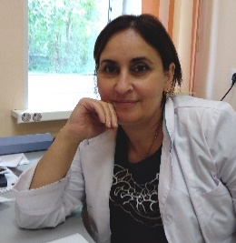 | Врач общей практики (семейный врач) | Высшее профессиональное образование  Дагестанская государственная медицинская академия г. Махачкала 1998 год  Специальность: «Лечебное дело»  Квалификация: «Врач» | Аккредитация  Специальность: общая врачебная практика (семейная медицина)  Срок действия: с 27.06.2023 г. (5 лет) | -
3. | Журина Елена Викторовна  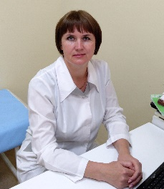 | Врач акушер-гинеколог | Высшее профессиональное образование  Курский государственный медицинский университет 1997 год  Специальность: «Лечебное дело»  Квалификация: «Врач-лечебник» | Специальность: акушерство и гинекология  Срок действия: с 15.07.2019 г. (5 лет) | 1
4. | Молоканова Галина Алексеевна | Врач-терапевт участковый | Высшее профессиональное образование  ФГБОУ ВО «Ярославская государственная медицинская академия» 1992 год  Специальность: «Лечебное дело»  Квалификация: «Врач» | Аккредитация  Специальность: терапия  Срок действия: с 28.03.2023 г. (5 лет) | 1
5. | Иванов Игорь Владимирович  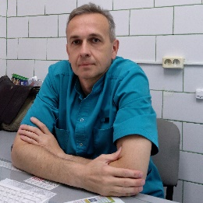 | Врач-детский хирург | Высшее профессиональное образование  Смоленский государственный медицинский институт 1993 год  Специальность: «Педиатрия»  Квалификация: «Врач-педиатр» | Специальность: детская хирургия  Срок действия: с 30.12.2020 г. (5 лет) | Высшая
6. | Усманова Вера Павловна | Врач-акушер-гинеколог | Высшее профессиональное образование  Ярославский медицинский институт 1975 год  Специальность: «Лечебно-профилактическая»  Квалификация: «Врач» | Специальность: акушерство и гинекология  Срок действия: с 24.12.2020 г. (5 лет)
7. | Руфанова Мария Ивановна | Врач общей практики (семейный врач) | Высшее профессиональное образование  Одесский медицинский институт им. Н.И. Пирогова 1981 год  Специальность: «Педиатрия»  Квалификация: «Врач» | Аккредитация  Специальность: общая врачебная практика (семейная медицина)  Срок действия: с 30.05.2023 г. (5 лет) | -
8. | Петряшова Наталья Витальевна  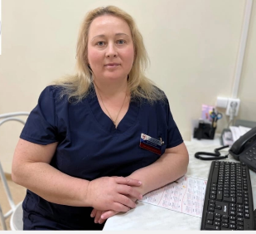 | Врач-акушер-гинеколог | Высшее профессиональное образование  Архангельская государственная медицинская академия 1996 год  Специальность: «Лечебное дело»  Квалификация: «Врач» | Специальность: акушерство и гинекология  Срок действия: с 13.04.2020 г. (5 лет) | 1
9. | Матвеева Маргарита Валерьевна  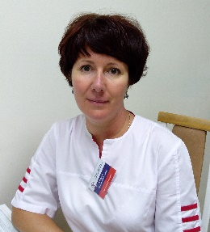 | Врач-акушер-гинеколог | Высшее профессиональное образование  Санкт-Петербургская государственная медицинская академия им. И.И. Мечникова 1999 год  Специальность: «Лечебное дело»  Квалификация: «Врач» | Специальность: акушерство и гинекология  Срок действия: с 13.04.2020 г. (5 лет) | 1
10. | Романова Юлия Геннадьевна  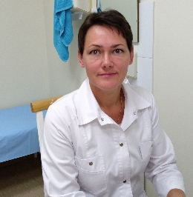 | Врач-акушер-гинеколог | Высшее профессиональное образование  Московская медицинская академия им. И.М. Сеченова  Специальность: «Лечебное дело»  Квалификация: «Врач» | Специальность: акушерство и гинекология  Срок действия: с 15.07.2019 г. (5 лет) | 1
11. | Логинова Инна Валерьевна | Врач-акушер-гинеколог | Высшее профессиональное образование  Архангельская государственная медицинская академия 1998 год  Специальность: «Лечебное дело»  Квалификация: «Врач» | Специальность: акушерство и гинекология  Аккредитация: с 27.07.2022 г. (5 лет) | 1
12. | Орлов Валерий Анатольевич | Врач-акушер-гинеколог | Высшее профессиональное образование  Ярославский медицинский институт 1980 год  Специальность: «Лечебно-профилактическая»  Квалификация: «Врач» | Специальность: акушерство и гинекология  Срок действия: с 15.07.2019 г. (5 лет) | -
13. | Чекашева Вера Викторовна  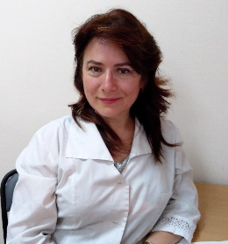 | Врач-акушер-гинеколог | Высшее профессиональное образование  Архангельский государственный ордена Трудового Красного Знамени медицинский институт 1992 год  Специальность: «Лечебное дело»  Квалификация: «Врач-лечебник» | Специальность: акушерство и гинекология  Срок действия: с 13.04.2020 г. (5 лет) | -
14. | Сальниченко Анастасия Константинович | Врач-педиатр участковый | Высшее профессиональное образование  Ярославский государственный медицинский институт 1994 год  Специальность: «Педиатрия»  Квалификация: «Врач-педиатр» | Специальность: педиатрия  Срок действия: с 06.04.2019 г. (5 лет) | -
15. | Новожилова Елена Анатольевна | Врач-педиатр участковый | Высшее профессиональное образование  Ярославская государственная медицинская академия 1998 год  Специальность: «Педиатрия»  Квалификация: «Врач» | Специальность: педиатрия  Срок действия: с 06.04.2019 г. (5 лет) | -
16. | Погодина Лариса Анатольевна  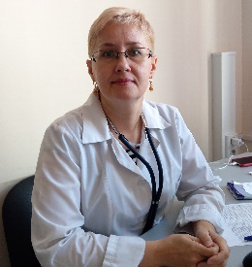 | Врач-педиатр участковый | Высшее профессиональное образование  Ленинградский педиатрический медицинский институт 1996 год  Специальность: «Педиатрия»  Квалификация: «Врач-педиатр» | Аккредитация  Специальность: педиатрия  Срок действия: с 28.02.2023 г. (5 лет) | -
17. | Пономаренко Эмма Владимировна  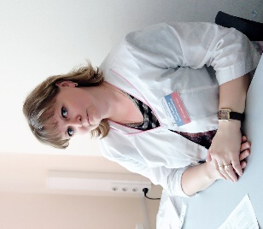 | Врач-педиатр участковый | Высшее профессиональное образование  ГОУ ВПО «Северный государственный медицинский университет (г. Архангельск) МЗ РФ» 2004 год  Специальность: «Педиатрия»  Квалификация: «Врач» | Специальность: педиатрия  Срок действия: с 29.10.2020 г. (5 лет) | -
18. | Рогова Алена Васильевна | Врач-педиатр участковый | Высшее профессиональное образование  ФГБОУ ВО «Ярославский государственный медицинский университет» 2017 год  Специальность: «Педиатрия»  Квалификация: «Врач-педиатр» | Специальность: педиатрия  Аккредитация: с 21.06.2022 г. (5 лет) | -
19. | Боговиева Елена Александровна  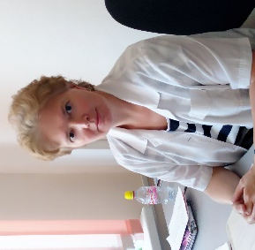 | Врач-педиатр участковый | Высшее профессиональное образование  Ярославский государственный медицинский институт 1994 год  Специальность: «Педиатрия»  Квалификация: «Врач-педиатр» | Специальность: педиатрия  Срок действия: с 30.12.2020 г. (5 лет) | -
20. | Басова Наталья Владимировна  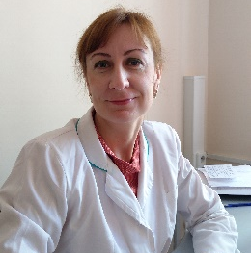 | Врач-педиатр участковый | Высшее профессиональное образование  Ярославская государственная медицинская академия 2002 год  Специальность: «Педиатрия»  Квалификация: «Врач» | Специальность: педиатрия  Срок действия: с 30.12.2020 г. (5 лет) | -
21. | Ермакова Ольга Александровна  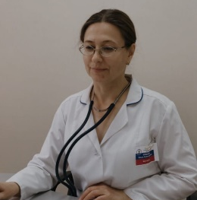 | Врач-педиатр участковый | Высшее профессиональное образование  Архангельский государственный медицинский институт 1994 год  Специальность: «Педиатрия»  Квалификация: «Врач-педиатр» | Специальность: педиатрия  Срок действия: с 30.12.2020 г. (5 лет) | -
22. | Райлян Елена Юрьевна | И.о. зав. пед. отд.-врач-педиатр | Высшее профессиональное образование  Ярославский государственный медицинский институт 1992 год  Специальность: «Педиатрия»  Квалификация: «Врач-педиатр» | Специальность: педиатрия  Срок действия: с 06.04.2019 г. (5 лет) | -
23. | Шерешкова Елена Владимировна | Врач-педиатр участковый | Высшее профессиональное образование  Ярославская государственная медицинская академия 2002 год  Специальность: «Педиатрия»  Квалификация: «Врач» | Специальность: педиатрия  Срок действия: с 30.12.2020 г. (5 лет) | -
24. | Харичева Елена Анатольевна | Врач-педиатр участковый | Высшее профессиональное образование  Ярославский государственный медицинский институт 1990 год  Специальность: «Педиатрия»  Квалификация: «Врач-педиатр» | Специальность: педиатрия  Срок действия: с 30.12.2020 г. (5 лет) | 1
25. | Быстров Артем Геннадьевич | Заведующий отделением спортивной медицины, врач-кардиолог | Высшее профессиональное образование  Ярославская государственная медицинская академия 2001 год  Специальность: «Лечебное дело»  Квалификация: «Врач» | Специальность: лечебная физкультура и спортивная медицина  Срок действия: с 29.05.2019 г. (5 лет)  Специальность: кардиология  Срок действия: с 25.07.2023 г. (5 лет) | -
26. | Конатыгина Наталия Николаевна | Заведующий женской консультацией, врач-акушер-гинеколог | Высшее профессиональное образование  Тверская государственная медицинская академия 1997 год  Специальность: «Лечебное дело»  Квалификация: «Врач» | Специальность: акушерство и гинекология  Срок действия: с 15.07.2019 г. (5 лет) | высшая
27. | Тяпайкина Татьяна Александровна  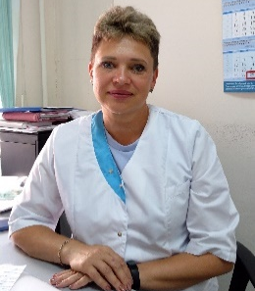 | Заместитель главного врача по медицинской части, врач общей практики (семейный врач) | Высшее профессиональное образование  Ивановский государственный медицинский институт им. А.С. Бубнова 1995 год  Специальность: «Лечебное дело»  Квалификация: «Врач» | Специальность: организация здравоохранения и общественное здоровье  Срок действия: с 16.12.2020 г. (5 лет) | -
28. | Бороухина Ольга Михайловна  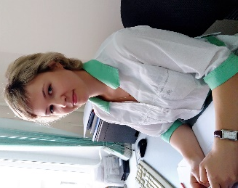 | Заместитель главного врача по клинико-экспертной работе | Высшее профессиональное образование  ГОУ ВПО «Ярославская государственная медицинская академия Федерального агентства по здравоохранению и социальному развитию» 2008 год  Специальность: «Лечебное дело»  Квалификация: «Врач» | Специальность: организация здравоохранения и общественное здоровье Срок действия: с 24.05.2019 г. (5 лет) | -
29. | Вышемирская Татьяна Эдуардовна  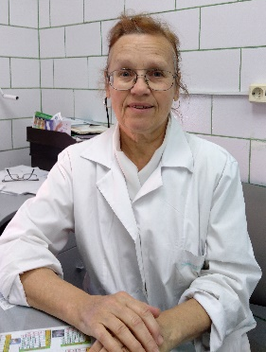 | Врач-хирург | Высшее профессиональное образование  Петрозаводской государственный университет им. О.В. Куусинена 1975 год  Специальность: «Лечебное дело»  Квалификация: «Врач» | Специальность: хирургия  Срок действия: с 10.02.2023 г. (5 лет) | Высшая
30. | Семенов Денис Андреевич | Врач-офтальмолог | Высшее профессиональное образование  ГБОУ ВПО «Северный государственный медицинский университет» 2012 год  Специальность: «Лечебное дело»  Квалификация: «Врач» | Специальность: офтальмология  Срок действия: с 04.03.2019 г. (5 лет) | -
31. | Калинова Наталья Владимировна  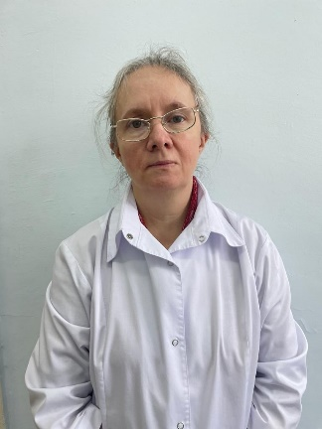 | Врач-невролог | Высшее профессиональное образование  Ярославский государственный медицинский институт 1994 год  Специальность: «Лечебное дело»  Квалификация: «Врач» | Специальность: неврология  Срок действия: с 13.03.2020 г. (5 лет) | -
32. | Кульчихина Оксана Владимировна | Врач-детский кардиолог | Высшее профессиональное образование  ГОУ ВПО «Ярославская государственная медицинская академия Федерального агентства по здравоохранению и социальному развитию» 2005 год  Специальность: «Педиатрия»  Квалификация: «Врач» | Специальность: детская кардиология  Срок действия: с 05.07.2022 г. (5 лет) | -
33. | Лужбинина Лариса Флегонтовна  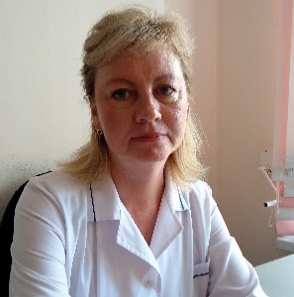 | Врач-невролог | Высшее профессиональное образование  Архангельский государственный ордена Трудового Красного Знамени медицинский институт 1987 год  Специальность: «Лечебное дело»  Квалификация: «Врач-лечебник» | Специальность: неврология  Срок действия: с 13.03.2020 г. (5 лет) | 1
34. | Михайлов Александр Алексеевич | Врач-хирург | Высшее профессиональное образование  Архангельский государственный медицинский институт 1983 год  Специальность: «Лечебное дело»  Квалификация: «Врач-лечебник» | Специальность: хирургия  Срок действия: с 25.02.2020 г. (5 лет) | высшая
35. | Семенцов Александр Александрович | Врач-уролог | Высшее профессиональное образование  Ярославский государственный медицинский институт 1995 год  Специальность: «Лечебное дело»  Квалификация: «Врач» | Специальность: урология  Срок действия: с 13.06.2019 г. (5 лет) | 1
36. | Баранова Вероника Николаевна | Заведующий отделением ультразвуковой диагностики, врач ультразвуковой диагностики | Высшее профессиональное образование  Ленинградский педиатрический медицинский институт 1997 год  Специальность: «Педиатрия»  Квалификация: «Врач-педиатр» | Специальность: ультразвуковая диагностика  Срок действия: с 13.04.2020 г. (5 лет) | Высшая
37. | Прохорова Ирина Николаевна | Врач-оториноларинголог | Высшее профессиональное образование  Ярославский государственный медицинский институт 1992 год  Специальность: «Педиатрия»  Квалификация: «Врач-педиатр» | Аккредитация  Специальность: оториноларингология  Срок действия: с 06.03.2023 г. (5 лет) | 1
38. | Кольцова Дарья Анатольевна | Врач-эндокринолог | Высшее профессиональное образование  Ярославская государственная медицинская академия 1996 год  Специальность: «Педиатрия»  Квалификация: «Врач-педиатр» | Аккредитация  Специальность: эндокринология  Срок действия: с 30.05.2023 г. (5 лет) | высшая
39. | Мишенева Татьяна Александровна | Врач-педиатр | Высшее профессиональное образование  Архангельский государственный ордена Трудового Красного Знамени медицинский институт 1991 год  Специальность: «Педиатрия»  Квалификация: «Врач-педиатр» | Специальность: педиатрия  Срок действия: с 31.12.2020 г. (5 лет) | -
40. | Кизимова Елена Анатольевна  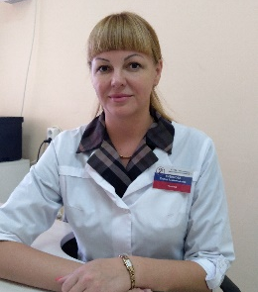 | Логопед | Высшее профессиональное образование  Череповецкий государственный университет  Специальность: «Коррекционная педагогика и специальная психология (дощкольная)»  Квалификация: «Педагог-психолог для работы с детьми дошкольного возраста с отклонениями в развитии» | Удостоверение: «Логопедия в учреждениях здравоохранения»  Срок действия: с 13.03.2023 г. (5 лет) | Высшая
41. | Аксенова Наталия Ивановна  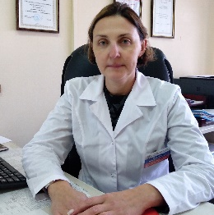 | Заведующий отделением медико-социальной помощи, логопед | Высшее профессиональное образование  Череповецкий государственный педагогический институт им. А.В. Луначарского  Специальность: «Дефектология (дошкольная)»  Квалификация: «Учитель-дефектолог и психолог дошкольных учреждений» | Удостоверение: «Логопедия в учреждениях здравоохранения»  Срок действия: с 10.02.2023 г. (5 лет)  Аккредитация  Удостоверение: «Психологическое консультирование»  Срок действия: с 13.03.2023 г. (5 лет) | Высшая  Высшая
42. | Смирнова Галина Викторовна  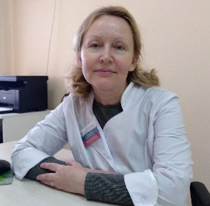 | Медицинский психолог | Высшее профессиональное образование  ГБОУ ВПО «Московский городской психолого-педагогический университет» 2015 год  Специальность: «Клиническая психология»  Квалификация: «Клиническая психология» | Аккредитация  Удостоверение: «Психологическое консультирование»  Срок действия: с 26.09.2023 г. (5 лет)
43. | Михайлов Всеволод Васильевич | Врач-эндокринолог | Высшее профессиональное образование  ФГБОУ ВО «Тверской государственный медицинский университет» 2017 год  Специальность: «Педиатрия»  Квалификация: «Врач-педиатр» | Специальность: эндокринология  Срок действия: 01.07.2019 г. (5 лет) | -
44. | Кудряков Алексей Вячеславович | Врач-психиатр, врач-психиатр-нарколог | Высшее профессиональное образование  ГОУ ВПО «Ярославская государственная медицинская академия» 2009 год  Специальность: «Лечебное дело»  Квалификация: «Врач» | Удостоверение: «Психиатрия»  Срок действия: с 13.04.2020 г. (5 лет)  Удостоверение: «Психиатрия-наркология»  Срок действия: с 01.11.2019 г. (5 лет) | -
45. | Окуловский Руслан Сергеевич | Врач-психиатр, врач-психиатр-нарколог | Высшее профессиональное образование  ГОУ ВПО «Архангельская государственная медицинская академия» 2000 год  Специальность: «Лечебное дело»  Квалификация: «Врач» | Удостоверение: «Психиатрия»  Срок действия: с 24.04.2020 г. (5 лет) | -
46. | Перец Юлия Владимировна | Врач-оториноларинголог | Высшее профессиональное образование  ГБОУ ВПО «Ярославский государственный медицинский университет» 2015 год  Специальность: «Лечебное дело»  Квалификация: «Врач» | Удостоверение: «Оториноларингология»  Срок действия: с 30.12.2020 г. (5 лет) | -
47. | Бахмурова Ирина Андреевна | Врач-акушер-гинеколог | Высшее профессиональное образование  ГОУ ВПО «Ярославская государственная медицинская академия» 2002 год  Специальность: «Лечебное дело»  Квалификация: «Врач» | Удостоверение: «Акушерство и гинекология»  Срок действия: с 30.12.2020 г. (5 лет) | -
48. | Гущина Валерия Алексеевна | Врач общей практики (семейный врач), врач-профпатолог | Высшее профессиональное образование  ГОУ ВПО «Петрозаводский государственный университет им. О.В. Куусинена» 1988 год  Специальность: «Лечебное дело»  Квалификация: «Врач» | Аккредитация  Удостоверение: «Общая врачебная практика (семейная медицина)»  Срок действия: с 30.05.2023 г. (5 лет)  Удостоверение: «Профпатология»  Срок действия: с 24.06.2019 г. (5 лет) | -
49. | Курилова Любовь Петровна  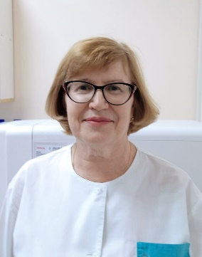 | Врач-лаборант | Высшее профессиональное образование  ГОУ ВПО «Томский государственный университет» 1979 год  Специальность: «Почвоведение и агрохимия»  Квалификация: «Почвовед-агромимик» | Удостоверение: «Клиническая лабораторная диагностика»  Срок действия: с 31.12.2020 г. (5 лет) | -
50. | Кочнева Татьяна Юрьевна  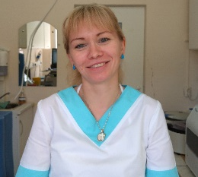 | Заведующий лабораторией, врач клинической лабораторной диагностики | Высшее профессиональное образование  ГОУ ВПО «Санкт-Петербургская государственная медицинская академия им. И.И. Мечникова» 2009 год  Специальность: «Медико-профилактическое дело»  +Квалификация: «Врач» | Удостоверение: «Клиническая лабораторная диагностика»  Срок действия: с 23.04.2020 г. (5 лет) | -
51. | Бастраков Борис Александрович | Врач-педиатр участковый | Высшее профессиональное образование  ГОУ ВПО «Пермская государственная медицинская академия им. ак. Е.А. Вагнера» 2006 год  Специальность: «Педиатрия»  Квалификация: «Врач» | Специальность: «Педиатрия»  Срок действия: с 31.12.2020 г. (5 лет) | -
52. | Жукова Анастасия Михайловна | Врач-акушер-гинеколог | Высшее профессиональное образование  ФГБОУ ВО «Ярославский государственный медицинский университет» 2017 год  Специальность: «Педиатрия»  Квалификация: «Врач-педиатр» | Специальность: «Акушерство и гинекология»  Срок действия: с 31.08.2019 г. (5 лет) | -
53. | Кукина Анастасия Александровна  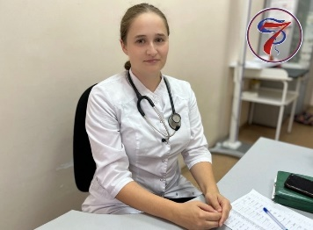 | Врач-педиатр участковый | Высшее профессиональное образование  ФГБОУ ВО «Санкт-Петербургский государственный педиатрический медицинский университет» 2020 год  Специальность: «Педиатрия»  Квалификация: «Врач-педиатр» | Специальность: педиатрия  Аккредитация: с 14.11.2020 г. (5 лет) | -
54. | Ткач Любовь Владимировна | Врач общей практики (семейный врач) | Высшее профессиональное образование  Калининский государственный медицинский институт 1982 год  Специальность: «Лечебное дело»  Квалификация: «Врач» | Специальность: «Общая врачебная практика (семейная медицина)»  Срок действия: с 30.05.2023 г. (5 лет) | -
55. | Гринько Мария Андреевна | Врач-офтальмолог | Высшее профессиональное образование  ФГБОУ ВО «Ярославский государственный медицинский университет» 2018 год  Специальность: «Лечебное дело»  Квалификация: «Врач-лечебник» | Аккредитация  Специальность: «офтальмология»  Срок действия: с 04.02.2021 г. (5 лет) | -
56. | Цветкова Наталия Юрьевна  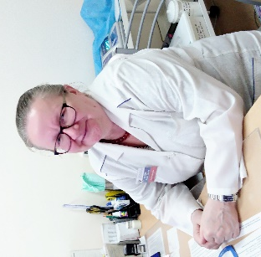 | Врач общей практики (семейный врач) | Высшее профессиональное образование  1 Московский медицинский институт имени И.М. Сеченова 1984 год  Специальность: «Лечебное дело»  Квалификация: «Врач» | Специальность: «Общая врачебная практика (семейная медицина)»  Срок действия: с 30.12.2020 г. (5 лет) | -
57. | Щетинина Ольга Владимировна  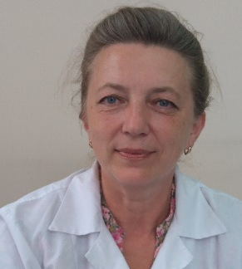 | Врач-детский эндокринолог | Высшее профессиональное образование  ФГБОУ ВО «Ярославский медицинский институт» 1985 год  Специальность: «Педиатрия»  Квалификация: «Врач-педиатр» | Специальность: «Детская эндокринология»  Срок действия: с 04.04.2020 г. (5 лет) | -
58. | Лабановейте Альбина Андреевна  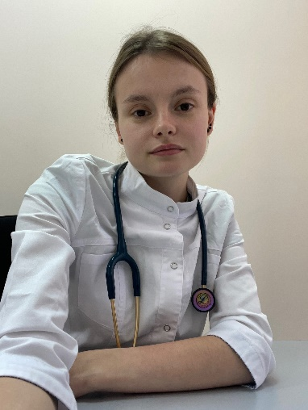 | Врач-педиатр участковый | Высшее профессиональное образование  ФГБОУ ВО «Санкт-Петербургский государственный педиатрический медицинский университет» 2021 год  Специальность: «Педиатрия»  Квалификация: «Врач-педиатр» | Аккредитация  Специальность: «Педиатрия»  Срок действия: с 20.07.2021 г. (5 лет) | -
59. | Кирова Александра Сергеевна  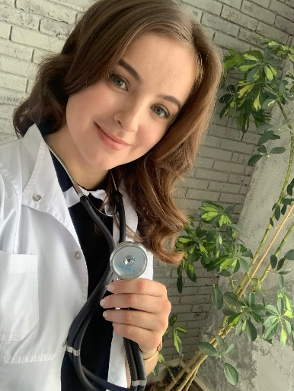 | Врач-терапевт участковый | Высшее профессиональное образование  ФГБОУ ВО «Ярославский государственный медицинский университет» 2021 год  Специальность: «Лечебное дело»  Квалификация: «Врач-лечебник» | Аккредитация  Специальность: «Лечебное дело»  Срок действия: с 14.07.2021 г. (5 лет) | -
60. | Галицкая Ольга Владимировна | Врач-травматолог-ортопед | Высшее профессиональное образование  Северный государственный медицинский университет, г. Архангельск 2003 год  Специальность: «Педиатрия»  Квалификация: «Врач» | Специальность: «Травматология и ортопедия»  Срок действия: с 13.10.2022 г. (5 лет) | -
61. | Емельянова Ирина Сергеевна | Врач клинической лабораторной диагностики | Высшее профессиональное образование  ГОУ ВПО «Череповецкий государственный университет» 2004 год  Специальность: «Биология»  Квалификация: «Учитель биологии» | Специальность: «Клиническая лабораторная диагностика»  Срок действия: с 12.04.2019 г. (5 лет) | -
62. | Ломако Анна Евгеньевна | Врач ультразвуковой диагностики | Высшее профессиональное образование  ГОУ ВПО «Ивановская государственная медицинская академия Федерального агентства по здравоохранению и социальному развитию» 2007 год  Специальность: «Лечебное дело»  Квалификация: «Врач» | Специальность: «Ультразвуковая диагностика»  Срок действия: с 14.04.2020 г. (5 лет) | -
63. | Дмитриева Ольга Вениаминовна  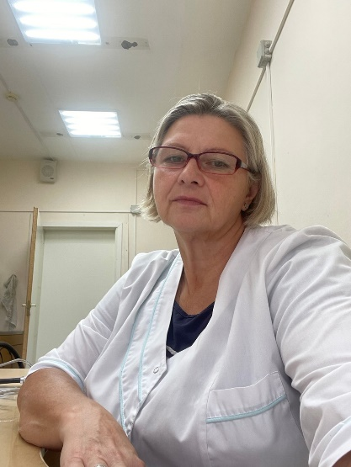 | Врач-педиатр | Высшее профессиональное образование  Ленинградский ордена Трудового Красного знамени педиатрический медицинский институт» 1990 год  Специальность: «Педиатрия»  Квалификация: «Врач» | Специальность: «Педиатрия»  Срок действия: с 06.04.2019 г. (5 лет) | -
64. | Герасимова Александра Алексеевна | Врач-офтальмолог | Высшее профессиональное образование  ФГБОУ ВО «Северный государственный медицинский университет» 2020 год  Специальность: «Лечебное дело»  Квалификация: «Врач-лечебник» | Аккредитация  Специальность: «Офтальмология»  Срок действия: с 15.07.2022 г. (5 лет) | -
65. | Сизова Екатерина Витальевна | Врач-терапевт участковый | Высшее профессиональное образование  ФГБОУ ВО «Северо-Западный государственный медицинский университет имени И.И. Мечникова» 2022 год  Специальность: «Лечебное дело»  Квалификация: «Врач-лечебник» | Аккредитация  Специальность: «Педиатрия»  Срок действия: с 29.07.2022 г. (5 лет) | -
66. | Елисеева Олеся Васильевна | Врач-офтальмолог | Высшее профессиональное образование  ФГБОУ ВО «Северный государственный медицинский университет» 201 6год  Специальность: «Педиатрия»  Квалификация: «Врач» | Аккредитация  Специальность: «Офтальмология»  Срок действия: с 22.07.2022 г. (5 лет) | 2
67. | Ильина Татьяна Анатольевна  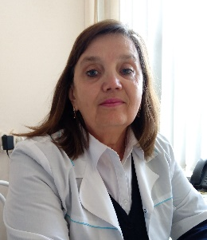 | Заведующий отделением организации медицинской помощи детям в образовательных учреждениях-врач-педиатр | Высшее профессиональное образование  Андижанский государственный медицинский институт им. М.И. Калинина 1985 год  Специальность: «Педиатрия»  Квалификация: «Врач» | Специальность: «Педиатрия»  Срок действия: с 30.12.2020 г. (5 лет) | -
68. | Ярматов Икромджон Олимович | Врач-хирург | Высшее профессиональное образование  Таджикский государственный медицинский университет им. Абуали ибни Сино 2011 год  Специальность: «Лечебное дело»  Квалификация: «Врач» | Специальность: «Хирургия»  Срок действия: с 30.12.2019 г. (5 лет) | -
69. | Кудряшева Анна Владимировна | Врач-эпидемиолог | Высшее профессиональное образование  ГОУ ВПО «Санкт-Петербургская государственная медицинская академия им. И.И. Мечникова» 2008 год  Специальность: «Медико-профилактическое дело»  Квалификация: «Врач» | Специальность: «Эпидемиология»  Срок действия: с 30.12.2020 г. (5 лет) | -
70. | Орлов Артем Евгеньевич | Врач клинической лабораторной диагностики | Высшее профессиональное образование  ФГБОУ ВО «Северный государственный медицинский университет» 2022 год  Специальность: «Медицинская биохимия»  Квалификация: «Врач-биохимик» | Аккредитация  Специальность: «Медицинская биохимия»  Срок действия: с 06.07.2022 г. (5 лет) | -
71. | Еременко Марина Любомирова | Врач клинической лабораторной диагностики | Высшее профессиональное образование  ФГАОУ ВПО «Белгородский государственный национальный исследовательский университет» 2011 год  Специальность: «Фармация»  Квалификация: «Провизор» | Специальность: «Клиническая лабораторная диагностика»  Срок действия: с 10.12.2018 г. (5 лет) | -
72. | Павлова Дарья Эдуардовна | Врач-терапевт участковый | Высшее профессиональное образование  ФГБОУ ВО «Ивановская государственная медицинская академия» 2021 год  Специальность: «Лечебное дело»  Квалификация: «Врач-лечебник» | Аккредитация  Специальность: «Лечебное дело»  Срок действия: с 13.07.2021 г. (5 лет) | -
73. | Барболин Даниил Григорьевич | Врач-невролог | Высшее профессиональное образование  ФГБОУ ВО «Ярославский государственный медицинский университет» 2021 год  Специальность: «Лечебное дело»  Квалификация: «Врач-лечебник» | Аккредитация  Специальность: «Неврология»  Срок действия: с 19.07.2023 г. (5 лет) | -
74. | Кузьмичева Дарья Игоревна | Врач-терапевт участковый | Высшее профессиональное образование  ФГБОУ ВО «Северо-Западный государственный медицинский университет имени И.И. Мечникова» 2023 год  Специальность: «Лечебное дело»  Квалификация: «Врач-лечебник» | Аккредитация  Специальность: «Лечебное дело»  Срок действия: с 18.07.2023 г. (5 лет) | -
75. | Корягина Ольга Андреевна | Врач-терапевт участковый | Высшее профессиональное образование  ФГБОУ ВО «Северный государственный медицинский университет» 2023 год  Специальность: «Лечебное дело»  Квалификация: «Врач-лечебник» | Аккредитация  Специальность: «Лечебное дело»  Срок действия: с 08.07.2023 г. (5 лет) | -
76. | Корольков Валерий Владимирович | Врач-невролог | Высшее профессиональное образование  Северный государственный медицинский университет 2001 год  Специальность: «Лечебное дело»  Квалификация: «Врач» | Специальность: «Неврология»  Срок действия: с 13.03.2020 г. (5 лет) | -
77. | Никитина Елизавета Геннадьевна | Врач-педиатр участковый | Высшее профессиональное образование  ФГБОУ ВО «Ярославский государственный медицинский университет» 2023 год  Специальность: «Педиатрия»  Квалификация: «Врач-педиатр» | Аккредитация  Специальность: «Педиатрия»  Срок действия: с 11.07.2023 г. (5 лет) | -
78. | Салтыков Владимир Иванович | Врач-невролог | Высшее профессиональное образование  Ярославский медицинский институт 1977 год  Специальность: «Педиатрия»  Квалификация: «Врач-педиатр» | Специальность: «Неврология»  Срок действия: с 13.03.2020 г. (5 лет) | -
79. | Гоголева Анна Витальевна | Врач-инфекционист | Высшее профессиональное образование  ФГБОУ ВО «Ярославский государственный медицинский университет» 2016 год  Специальность: «Лечебное дело»  Квалификация: «Врач» | Аккредитация  Специальность: «Инфекционные болезни»  Срок действия: с 05.07.2022 г. (5 лет) | -
80. | Максиян Екатерина Дмитриевна | Зав. отд. – врач-хирург | Высшее профессиональное образование  ФГБОУ ВО «Ярославский государственный медицинский университет» 2017 год  Специальность: «Лечебное дело»  Квалификация: «Врач-лечебник» | Специальность: «Хирургия»  Срок действия: с 01.07.2019 г. (5 лет) | -
81. | Русских Ольга Анатольевна | Врач общей практики (семейный врач) | Высшее профессиональное образование  ГБОУ ВПО «Сибирский государственный медицинский университет МЗ РФ» г. Томск 2003 год  Специальность: «Лечебное дело»  Квалификация: «Врач» | Аккредитация  Специальность: «Общая врачебная практика (семейная медицина)»  Срок действия: с 26.09.2023 г. (5 лет) | -

